KUPNÍ SMLOUVA

Smluvní strany

1. Slezská nemocnice v Opavě, příspěvková organizace
Se sídlem: Olomoucká 470/86, Předměstí, 746 01 Opava
Zastoupena:
ve věcech smluvních: Ing. Karlem Siebertem, MBA, ředitelem
ve věcech technických: XXX, vedoucím Oddělení zdravotnické techniky
IČO: 47813750
DIČ: CZ47813750
Zapsanou v obchodním rejstříku u Krajského soudu v Ostravě, odd. Pr, vložka 924
Bankovní spojení: Komerční banka, a.s., pobočka Opava
Číslo účtu: XXX
zapsaná v obchodním rejstříku vedeném KS v Ostravě, oddíl Pr, vložka 876
dále jen „kupující“

a

2. Olympus Czech Group, s.r.o., člen koncernu
se sídlem: Evropská 176/16, 160 41 Praha 6
zastoupen Ing. Tomášem Jedličkou, prokuristou, Davidem Horákem, prokuristou
ve věcech smluvních:
IČO: 27068641
DIČ: CZ27068641
bankovní spojení: Unicredit Bank, Praha 1
číslo účtu: XXX
zapsán v obchodním rejstříku vedeném Městským soudem v Praze, oddíl C, vložka 93921
dále jen „prodávající“

Základní ustanovení

- Tato smlouva je uzavřena dle § 2079 a násl. zákona č. 89/2012, občanský zákoník (dále jen „občanský zákoník“); práva a povinnosti stran touto smlouvou neupravená se řídí příslušnými ustanoveními občanského zákoníku a příslušnými ustanoveními zákona č. 250/2000 Sb., o rozpočtových pravidlech územních rozpočtů, ve znění pozdějších předpisů. Na základě tohoto zákona nabývá kupující majetek pro svého zřizovatele, kterým je Moravskoslezský kraj, IČO 70890692, se sídlem 28. října 117, 702 18 Ostrava.
- Smluvní strany prohlašují, že údaje uvedené v čl. I této smlouvy jsou v souladu s právní skutečností v době uzavření smlouvy. Smluvní strany se zavazují, že změny dotčených údajů oznámí bez prodlení písemně druhé smluvní straně. Při změně identifikačních údajů smluvních stran včetně změny účtu není nutné uzavírat ke smlouvě dodatek.
- Je-li prodávající plátcem DPH, prohlašuje, že bankovní účet uvedený v čl. I odst. 2 této smlouvy je bankovním účtem zveřejněným ve smyslu zákona č. 235/2004 Sb., o dani z přidané hodnoty, ve znění pozdějších předpisů (dále jen „zákon o DPH“). V případě změny účtu prodávajícího je prodávající povinen doložit vlastnictví k novému účtu, a to kopií příslušné smlouvy nebo potvrzením peněžního ústavu; je-li prodávající plátcem DPH, musí být nový účet zveřejněným účtem ve smyslu předchozí věty.
- Smluvní strany prohlašují, že osoby podepisující tuto smlouvu jsou k tomuto jednání oprávněny.
- Prodávající prohlašuje, že je odborně způsobilý k zajištění předmětu plnění podle této smlouvy.
- Předmět smlouvy bude realizován v rámci projektu „Rozvoj a modernizace pracovišť navazujících na urgentní příjem Slezské nemocnice v Opavě“ (dále jen „projekt), který bude spolufinancován ze strukturálních fondů Evropské unie, konkrétně z Integrovaného regionálního operačního programu (dále jen „IROP“) ve výzvě prioritní osa 6: „React EU“, výzva č. 98: „Rozvoj, modernizace a posílení odolnosti páteřní sítě poskytovatelů zdravotní péče s ohledem na potenciální hrozby“. Prodávající bere na vědomí, že předmětem smlouvy jsou aktivity a výstupy, které budou tvořit součást projektu spolufinancovaného Evropskou unií prostřednictvím IROP.

Předmět smlouvy

- Prodávající se zavazuje odevzdat kupujícímu předmět smlouvy – Sestava pro flexibilní endoskopii (2 ks), včetně příslušenství podle odst. 2 tohoto článku smlouvy, a to včetně návodů k použití v českém jazyce (dále jen „předmět smlouvy“). Prodávající se dále zavazuje umožnit kupujícímu nabýt vlastnické právo k předmětu smlouvy. Kupující se zavazuje předmět smlouvy převzít a zaplatit za něj prodávajícímu kupní cenu dle čl. IV této smlouvy. Dodávka proběhne v rámci projektu „Rozvoj a modernizace pracovišť navazujících na urgentní příjem Slezské nemocnice v Opavě“.

- Předmětem smlouvy ve smyslu odst. 1 tohoto článku smlouvy se rozumí:
- Sestava pro flexibilní endoskopii (2 ks) CV-1500 Evis X1, GIF-190 Videogastroskop (3 ks), CF-HQ190L Videokolonoskop (2 ks), PCF-H190TL Pediatrický Videokolnoskop (1 ks), OEV321UH medicínský monitor (2 ks), WM-NP3 Endoskopický vozík (2 ks),
včetně příslušenství, dle specifikace uvedené v Příloze č. 1 této smlouvy. Předmět smlouvy musí být nový a nepoužívaný.
- Prodávající je povinen v rámci plnění svého závazku z této smlouvy provést také instalaci/montáž předmětu smlouvy, uvést předmět smlouvy do provozu a seznámit určené zaměstnance kupujícího/uživatele s obsluhou předmětu smlouvy.

Kupní cena

- Kupní cena je stanovena dohodou smluvních stran a činí celkem
Cena v Kč bez DPH | 6 055 420,52
DPH (v Kč) | 1 271 638,31
DPH (v %) | 21%
Cena v Kč včetně DPH | 7 327 058,83

Podrobný rozpis kupní ceny bude uveden v Příloze č. 2.
- Kupní cena podle odst. 1 tohoto článku smlouvy zahrnuje veškeré náklady prodávajícího spojené se splněním jeho závazku z této smlouvy, tj. cenu předmětu smlouvy včetně dopravného, dokumentace, instalace a montáže předmětu smlouvy včetně jeho příslušenství vyjmenovaného v technické specifikaci, instruktáže obsluhy a dalších souvisejících nákladů. Kupní cena je stanovena jako nejvýše přípustná a není ji možno překročit.
- Je-li prodávající plátcem DPH, odpovídá za to, že sazba daně z přidané hodnoty bude stanovena v souladu s platnými právními předpisy; v případě, že dojde ke změně zákonné sazby DPH, bude prodávající ke kupní ceně bez DPH povinen účtovat DPH ve výši platné ke dni uskutečnění zdanitelného plnění. Smluvní strany se dohodly, že v případě změny kupní ceny v důsledku změny sazby DPH, není nutno ke smlouvě uzavírat dodatek. V případě, že dodavatel stanoví sazbu DPH či DPH v rozporu s platnými právními předpisy, je povinen uhradit kupujícímu veškerou škodu, která mu v souvislosti s tím vznikla.

Místo a doba plnění

- Prodávající je povinen předmět smlouvy dodat, instalovat a uvést do provozu v místě plnění, kterým je Slezská nemocnice v Opavě, Olomoucká 470/86, Předměstí, 746 01 Opava, Interní oddělení.
- Prodávající se zavazuje odevzdat kupujícímu instalovaný předmět smlouvy, včetně příslušenství nejpozději do 150 dnů ode dne nabytí účinnosti této kupní smlouvy.

Povinnosti prodávajícího a kupujícího
- Prodávající je povinen:
- Dodat předmět smlouvy řádně a včas.
- Dodat kupujícímu předmět smlouvy:
- v množství dle čl. III této smlouvy; prodávající není oprávněn kupujícímu dodat větší množství věcí, než bylo ujednáno,
- v provedení dle § 2095 občanského zákoníku.
- Dodat předmět smlouvy nový, nepoužívaný a odpovídající platným technickým normám, právním předpisům a předpisům výrobce.
- Při dodání předmětu smlouvy do místa plnění dle čl. V odst.1 této smlouvy předat kupujícímu doklady, které se k předmětu smlouvy vztahují ve smyslu § 2087 občanského zákoníku (záruční list, návod k použití apod.) v českém jazyce.
- Dbát při poskytování plnění dle této smlouvy na ochranu životního prostředí. Předmět smlouvy musí splňovat požadavky na bezpečný výrobek ve smyslu zákona č. 102/2001 Sb., o obecné bezpečnosti výrobků a o změně některých zákonů (zákon o obecné bezpečnosti výrobků), ve znění pozdějších předpisů, platné technické, bezpečnostní, zdravotní, hygienické a jiné předpisy, včetně předpisů týkajících se ochrany životního prostředí, vztahujících se na výrobek a jeho výrobu.
- Řádně uchovávat v souladu se zákonem č.499/2004 Sb., o archivnictví a spisové službě a o změně některých zákonů, ve znění pozdějších předpisů, a v souladu se zákonem č. 563/1991 Sb., o účetnictví, ve znění pozdějších předpisů, a v souladu s obecnými pravidly pro žadatele a příjemce pro IROP veškerou dokumentaci a účetní doklady, smlouvy včetně dodatků a další dokumenty související s realizací projektu, minimálně do konce roku 2028. Pokud je v českých právních předpisech stanovena lhůta delší než v evropských předpisech, musí být použita pro úschovu delší lhůta.
- Prodávající je povinen předat kupujícímu:
- uživatelskou dokumentaci – návod k použití a údržbě v českém jazyce 1 x v tištěné a 1 x v elektronické podobě (na DVD nebo CD ROM ve formátu MS Office verze 2003 nebo vyšší, .pdf, .jpg),
- prohlášení o shodě v českém nebo anglickém jazyce 1 x v tištěné a 1 x v elektronické podobě (na DVD nebo CD ROM ve formátu MS Office verze 2003 nebo vyšší, .pdf, .jpg),
- technickou dokumentaci,
- licenční ujednání k software, pokud je součástí předmětu plnění.
- Prodávající se zavazuje provádět veškeré výrobcem stanovené kontroly, elektrické revize u zdravotnických prostředků pevně připojených ke zdroji el. energie, a periodickou bezpečnostně-technickou kontrolu včetně pravidelně vyměňovaných náhradních dílů, vše v souladu se zákonem č. 375/2022 Sb. o zdravotnických prostředcích a diagnostických zdravotnických prostředcích in vitro a doporučeními výrobce po dobu záruky zdarma. O provedených kontrolách bude vyhotoven protokol a zaslán na oddělení zdravotnické techniky kupujícího.
- Po dobu záruky v případě poruchy dodavatel zdarma zajistí provedení všech potřebných oprav a uvedení přístroje do bezvadného a plně funkčního stavu v souladu se zákonem č. 375/2022 Sb.
- Kupující je povinen:
- Poskytnout prodávajícímu potřebnou součinnost při plnění jeho závazku.
- Pokud dodaný předmět smlouvy nemá zjevné vady a plnění prodávajícího splňuje požadavky stanovené touto smlouvou, instalovaný předmět smlouvy převzít.
- Kupující je povinen prohlédnout instalovaný předmět smlouvy v den předání a převzetí v rozsahu znalostí rozhodných pro uživatele předmětu smlouvy. V případě zjištění zjevné vady má kupující právo odmítnout převzetí instalovaného předmětu smlouvy.

Převod vlastnického práva a nebezpečí škody na předmětu smlouvy
      - Kupující nabývá vlastnické právo k předmětu smlouvy jeho převzetím v místě plnění; v témže okamžiku přechází na kupujícího nebezpečí škody na předmětu smlouvy.

Předání a převzetí předmětu smlouvy
- Prodávající je povinen písemně oznámit kupujícímu nejpozději 5 dnů předem, kdy bude předmět smlouvy připraven k předání a převzetí. Kontaktní osoba XXX, vedoucí oddělení zdravotnické techniky, tel.: XXX.
- Předmět smlouvy se považuje za odevzdaný kupujícímu jeho převzetím kupujícím v místě plnění dle čl. V této smlouvy. Je-li součástí závazku prodávajícího instalace předmětu smlouvy nebo seznámení s obsluhou předmětu smlouvy, považuje se předmět smlouvy za odevzdaný až po jejich provedení a převzetí předmětu smlouvy kupujícím dle předchozí věty.
- Kupující při převzetí předmětu smlouvy provede kontrolu:
a) dokladů dodaných s předmětem smlouvy,
b) předmětu smlouvy z hlediska zjevných vad.
- V případě zjištění zjevných vad předmětu smlouvy může kupující odmítnout jeho převzetí, což řádně i s důvody potvrdí na dodacím listu.
- V době termínu předání a převzetí přístroje, musí tento vykazovat všechny parametry dané technickou specifikací a musí být schopný trvalého provozu.
- O předání a převzetí předmětu smlouvy prodávající vyhotoví předávací protokol, který za kupujícího podepíše k tomu pověřený zástupce – vedoucí oddělení zdravotnické techniky nebo jím pověřená osoba. Prodávající je povinen na předávacím protokolu uvést typ předmětu smlouvy, počet kusů, sériové číslo předmětu smlouvy (pokud existuje) a datum předání. Předávací protokol bude dále obsahovat jméno a podpis předávající osoby za prodávajícího a jméno a podpis přejímající osoby za kupujícího. Předávací protokol bude označen číslem této smlouvy, (je-li uvedeno) a názvem a registračním číslem projektu. Prodávající odpovídá za to, že informace uvedené v předávacím protokolu odpovídají skutečnosti. Nebude-li předávací protokol obsahovat údaje uvedené v tomto odstavci, je kupující oprávněn převzetí předně smlouvy odmítnout, a to až do předání předávacího protokolu s výše uvedenými údaji.
- Seznámení zaměstnanců uživatele s obsluhou předmětu smlouvy bude realizováno v prostorách poskytnutých uživatelem v délce nutné pro správné pochopení funkcí předmětu smlouvy.
- Vlastnické právo k předmětu smlouvy a nebezpečí škody na něm přechází na kupujícího okamžikem jeho předání a převzetí dle odst. 1 této smlouvy.

Platební podmínky

- Kupní cena bude prodávajícímu uhrazena jednorázově po převzetí předmětu smlouvy kupujícím. Právo fakturovat dohodnutou cenu má prodávající po protokolárním předání předmětu smlouvy kupujícímu, provedení jeho instalace a uvedení do trvalého provozu a seznámení zaměstnanců uživatele s obsluhou (proškolení zaměstnanců).
- Je-li prodávající plátcem DPH, podkladem pro úhradu kupní ceny bude faktura, která bude mít náležitosti daňového dokladu dle zákona o DPH a náležitosti stanovené dalšími obecně závaznými právními předpisy. Není-li prodávající plátcem DPH, podkladem pro úhradu kupní ceny bude faktura, která bude mít náležitosti účetního dokladu dle zákona č. 563/1991 Sb., o účetnictví, ve znění pozdějších předpisů a náležitosti stanovené dalšími obecně závaznými právními předpisy. Faktura musí dále obsahovat:
- číslo smlouvy kupujícího (je-li uvedeno), IČO kupujícího, číslo veřejné zakázky (tj. OPA/FMP/2023/02/Přístroje 2022 - III. - React EU).
- Název projektu: „Rozvoj a modernizace pracovišť navazujících na urgentní příjem Slezské nemocnice v Opavě“, registrační číslo projektu CZ.06.6.127/0.0/0.0/21_121/0016342 a text „spolufinancováno v rámci IROP“.
- číslo a datum vystavení faktury,
- předmět plnění a jeho přesnou specifikaci ve slovním vyjádření (nestačí pouze odkaz na číslo uzavřené smlouvy),
- označení banky a čísla účtu, na který musí být zaplaceno (pokud je číslo účtu odlišné od čísla uvedeného v čl. I odst. 2, je prodávající povinen o této skutečnosti v souladu s čl. II odst. 3 této smlouvy informovat kupujícího),
- číslo dodacího listu a datum jeho podpisu. Dodací list bude přílohou faktury,
- lhůtu splatnosti faktury,
- jméno a vlastnoruční podpis osoby, která fakturu vystavila, včetně kontaktního telefonu.
- Lhůta splatnosti faktury činí 30 kalendářních dnů ode dne jejího doručení kupujícímu. Doručení faktury se provede osobně oproti podpisu zmocněné osoby kupujícího nebo doručenkou prostřednictvím provozovatele poštovních služeb nebo mailem na adresu fin.uct@snopava.cz
- Povinnost zaplatit kupní cenu je splněna dnem odepsání příslušné částky z účtu kupujícího.
- Nebude-li faktura obsahovat některou povinnou nebo dohodnutou náležitost nebo bude-li chybně vyúčtována cena nebo DPH, je kupující oprávněn fakturu před uplynutím lhůty splatnosti vrátit druhé smluvní straně k provedení opravy s vyznačením důvodu vrácení. Prodávající provede opravu vystavením nové faktury. Vrácením vadné faktury prodávajícímu přestává běžet původní lhůta splatnosti. Nová lhůta splatnosti běží ode dne doručení nové faktury kupujícímu.
- Je-li prodávající plátcem DPH, kupující uplatní institut zvláštního způsobu zajištění daně dle § 109a zákona o DPH a hodnotu plnění odpovídající dani z přidané hodnoty uhradí v termínu splatnosti faktury stanoveném dle smlouvy přímo na osobní depozitní účet prodávajícího vedený u místně příslušného správce daně v případě, že:
- prodávající bude ke dni poskytnutí úplaty nebo ke dni uskutečnění zdanitelného plnění zveřejněn v aplikaci „Registr DPH“ jako nespolehlivý plátce, nebo
- prodávající bude ke dni poskytnutí úplaty nebo ke dni uskutečnění zdanitelného plnění v insolvenčním řízení, nebo
- bankovní účet prodávajícího určený k úhradě plnění uvedený na faktuře nebude správcem daně zveřejněn v aplikaci „Registr DPH“.
Tato úhrada bude považována za splnění části závazku odpovídající příslušné výši DPH sjednané jako součást smluvní ceny za předmětné plnění. Kupující nenese odpovědnost za případné penále a jiné postihy vyměřené či stanovené správcem daně prodávajícímu v souvislosti s potenciálně pozdní úhradou DPH, tj. po datu splatnosti této daně.
- V případě, že faktura nebude obsahovat stanovené náležitosti, je kupující oprávněn fakturu prodávajícímu vrátit k provedení opravy s vyznačením důvodu vrácení; lhůta splatnosti faktury přestává běžet jejím odesláním zpět prodávajícímu. Nová lhůta splatnosti běží ode dne doručení nové faktury kupujícímu.

Záruka za jakost, práva z vadného plnění
Záruka za jakost
- Prodávající kupujícímu na předmět smlouvy poskytuje záruku za jakost, a to v délce 24 měsíců, (dále jen „záruka“) ve smyslu § 2113 a násl. občanského zákoníku), (dále též „záruční doba“).
- Záruční doba začíná běžet dnem převzetí předmětu smlouvy kupujícím. Záruční doba se staví po dobu, po kterou nemůže kupující předmět smlouvy řádně užívat pro vady, za které nese odpovědnost prodávající.
- Pro nahlašování a odstraňování vad v rámci záruky platí podmínky uvedené v odst. 8 a násl. tohoto článku smlouvy.
- Prodávající prohlašuje, že záruka se vztahuje na každého dalšího vlastníka předmětu smlouvy dodaného dle této smlouvy, a to v plném rozsahu až do skončení záruční doby.
- Záruční servis podle této smlouvy zahrnuje:
- preventivní servisní prohlídky dle doporučení výrobce,
- údržbu, opravy poruch a závad předmětu smlouvy, tj. uvedení předmětu smlouvy do stavu plné využitelnosti jeho technických parametrů,
- pravidelné předepsané periodické bezpečnostně-technické kontroly předmětu smlouvy dle zákona č. 375/2022 Sb. a platných norem a dle požadavků výrobce, vč. výměny všech předepsaných servisních kitů a náhradních dílů dle doporučení výrobce.
Práva z vadného plnění
- Kupující má právo z vadného plnění z vad, které má předmět smlouvy při převzetí kupujícím, byť se vada projeví až později. Kupující má právo z vadného plnění také z vad vzniklých po převzetí předmětu smlouvy kupujícím, pokud je prodávající způsobil porušením své povinnosti. Projeví-li se vada v průběhu 6 měsíců od převzetí předmětu smlouvy kupujícím, má se zato, že dodaná věc byla vadná již při převzetí.
- Vady předmětu smlouvy, které se projeví po záruční dobu, budou prodávajícím odstraněny bezplatně.
- Veškeré vady předmětu smlouvy je kupující povinen uplatnit u prodávajícího bez zbytečného odkladu poté, kdy vadu zjistil, a to formou písemného oznámení (např. e-mailem), obsahujícím co nejpodrobnější specifikaci zjištěné vady. Kupující bude vady předmětu smlouvy oznamovat na:
- pevná linka: 221 985 400
- e-mail: servis-msd@olympus.cz
- adrese: Olympus Czech Group, s.r.o., člen koncernu, Evropská 176/16, 160 41 Praha 6
- Kupující má právo na odstranění vady dodáním nové věci nebo opravou věci; je-li vadné plnění podstatným porušením smlouvy, má kupující také právo od smlouvy odstoupit. Právo volby plnění má kupující.
- Servis za účelem odstraňování vad bude probíhat v místě instalace předmětu smlouvy, tj.
u kupujícího. V případě výměny nebo opravy v servisním středisku prodávajícího nebo autorizovaném servisním středisku výrobce zabezpečí prodávající bezplatně dopravu vadného předmětu smlouvy od kupujícího do servisu a dopravu opraveného nebo vyměněného předmětu smlouvy zpět ke kupujícímu. V případě, že předmět smlouvy byl pro účely opravy nebo výměny odinstalován z původního místa plnění, je prodávající povinen po odstranění vady opravou nebo výměnou, předmět smlouvy bezplatně zpětně nainstalovat na místo určené kupujícím a uvést předmět smlouvy bezplatně do provozu.
- Prodávající nastoupí na opravu nejpozději do 2 pracovních dnů od nahlášení závady. V případě, že závadu nelze odstranit na místě, sdělí prodávající kupujícímu termín odstranění závady, který nesmí být delší než 6 pracovních dnů od oznámení této vady prodávajícímu, pokud se smluvní strany v konkrétním případě nedohodnou písemně jinak.
- V případě, že prodávající vadu nebude schopen ve lhůtě 6 pracovních dnů vadu odstranit, je povinen kupujícímu poskytnout zdarma náhradní plnění předmětu smlouvy stejných nebo vyšších technických parametrů, a to až do doby do odstranění reklamované vady a uvedení původního předmětu plnění do provozu.
- V případě vyřízení reklamace vady předmětu smlouvy dodáním nové věci bez vady, plyne záruční doba v délce stanovené v odst. 1 tohoto článku dnem převzetí nové věci kupujícím.
- Prodávající je povinen uhradit kupujícímu škodu, která mu vznikla vadným plněním, a to v plné výši. Prodávající rovněž kupujícímu uhradí náklady vzniklé při uplatňování práv z vadného plnění.
- Prodávající neodpovídá za vady, které byly způsobeny nesprávným užíváním uživatele nebo třetí osobou.
- Pokud vadný předmět smlouvy nebo jeho část není možno opravit, má kupující právo na odstranění vady dodáním nového předmětu smlouvy stejných či vyšších technických parametrů (včetně bezplatného zajištění konfigurace, je-li to u daného předmětu smlouvy třeba).
- V případě, že během záruční doby se projeví třikrát jakákoli vada, která by jinak zakládala pouze práva z odpovědnosti za vady podle § 2107 občanského zákoníku, má kupující práva jako při podstatném porušení smlouvy ve smyslu § 2106 občanského zákoníku.

Sankce
- Neodevzdá-li prodávající kupujícímu předmět smlouvy ve lhůtě uvedené v čl. V odst. 2 této smlouvy je povinen zaplatit kupujícímu smluvní pokutu ve výši 0,2 % z kupní ceny bez DPH uvedené v čl. IV odst. 1 této smlouvy, a to za každý započatý den prodlení.
- Pokud prodávající nezahájí odstraňování vady předmětu smlouvy ve lhůtě uvedené v čl. X odst. 11 této smlouvy a zároveň ve lhůtě uvedené v čl. X odst. 12 kupujícímu za vadný předmět smlouvy neposkytne zdarma náhradní předmět smlouvy o stejných nebo vyšších technických parametrech, je povinen zaplatit kupujícímu smluvní pokutu ve výši 0,2 % z kupní ceny bez DPH podle čl. IV odst. 1 této smlouvy, a to za každý započatý den prodlení až do odstranění vady, nebo do poskytnutí náhradního předmětu smlouvy o stejných nebo vyšších technických parametrech.
- Pro případ prodlení se zaplacením kupní ceny sjednávají smluvní strany úrok z prodlení ve výši stanovené občanskoprávními předpisy.
- Smluvní pokuty se nezapočítávají na náhradu případně vzniklé škody, kterou lze vymáhat samostatně vedle smluvní pokuty, a to v plné výši.

Sankce vůči Rusku a Bělorusku
- Prodávající odpovídá za to, že platby poskytované kupujícím dle této smlouvy nebudou přímo nebo nepřímo ani jen zčásti poskytnuty osobám, vůči kterým platí tzv. individuální finanční sankce ve smyslu čl. 2 odst. 2 Nařízení Rady (EU) č. 208/2014 ze dne 5. 3. 2014 o omezujících opatřeních vůči některým osobám, subjektům a orgánům vzhledem k situaci na Ukrajině a Nařízení Rady (ES) č. 765/2006 ze dne 18. 5. 2006 o omezujících opatřeních vůči prezidentu Lukašenkovi a některým představitelům Běloruska a které jsou uvedeny na tzv. sankčních seznamech (dle příloh č. 1 obou nařízení); bude-li kterékoliv z nařízení v budoucnu nahrazeno jinou legislativou obdobného významu, uvedená povinnost se uplatní obdobně.
- Prodávající je povinen kupujícího bezodkladně informovat o jakýchkoliv skutečnostech, které mohou mít vliv na odpovědnost prodávajícího dle odst. 1 tohoto článku smlouvy. Prodávající je současně povinen kdykoliv poskytnout kupujícímu bezodkladnou součinnost pro případné ověření pravdivosti informací dle odst. 1 tohoto článku smlouvy.
- Dojde-li k porušení pravidel dle odst. 1 tohoto článku smlouvy, je kupující oprávněn odstoupit od této smlouvy; odstoupení se však nedotýká povinností prodávajícího vyplývajících ze záruky za jakost, odpovědnosti za vady, povinnosti zaplatit smluvní pokutu, povinnosti nahradit škodu a povinnosti zachovat důvěrnost informací souvisejících s plněním dle této smlouvy.
- Dojde-li k porušení pravidel dle odst. 1 této smlouvy, je prodávající povinen zaplatit kupujícímu smluvní pokutu ve výši 50.000 Kč, a to za každý jednotlivý případ porušení.

Registr smluv
- Prodávající tímto uděluje souhlas kupujícímu k uveřejnění všech podkladů, údajů a informací uvedených v této smlouvě, k jejichž uveřejnění vyplývá pro kupujícího povinnost dle právních předpisů.
- Prodávající je současně srozuměn s tím, že kupující je oprávněn zveřejnit obraz smlouvy a jejich případných změn (dodatků) a dalších dokumentů od této smlouvy odvozených včetně metadat požadovaných k uveřejnění dle zákona č. 340/2015 Sb., o registru smluv.
- Zveřejnění smlouvy a metadat v registru smluv zajistí kupující.
- Okamžikem zveřejnění této smlouvy dle zákona č. 340/2015 Sb., o zvláštních podmínkách účinnosti některých smluv, uveřejňování těchto smluv a o registru smluv (zákon o registru smluv) v platném znění, je tímto zveřejněním v registru smluv současně splněna povinnost uveřejnit ji podle zákona o zadávání veřejných zakázek.

Zánik smlouvy
- Tato smlouva zaniká:
- písemnou dohodou smluvních stran,
- jednostranným odstoupením od smlouvy pro její podstatné porušení druhou smluvní stranou, s tím, že vedle zákonného vymezení podstatného porušení smlouvy, se za podstatné porušení této smlouvy rozumí zejména
- prodlení prodávajícího s plněním předmětu této smlouvy delší jak 30 dnů,
- neuhrazení kupní ceny kupujícím po druhé výzvě prodávajícího k uhrazení dlužné částky, přičemž druhá výzva nesmí následovat dříve než 30 dnů po doručení první výzvy.
- Kupující je dále oprávněn od této smlouvy odstoupit v těchto případech:
- bylo-li příslušným soudem rozhodnuto o tom, že prodávající je v úpadku ve smyslu zákona č. 182/2006 Sb., o úpadku a způsobech jeho řešení (insolvenční zákon), ve znění pozdějších předpisů (a to bez ohledu na právní moc tohoto rozhodnutí);
- podá-li prodávající sám na sebe insolvenční návrh.
- Odstoupením od smlouvy není dotčeno právo oprávněné smluvní strany na zaplacení smluvní pokuty ani na náhradu škody vzniklé porušením smlouvy.
- Pro účely této smlouvy se pod pojmem „bez zbytečného odkladu“ dle § 2002 občanského zákoníku rozumí „nejpozději do 3 týdnů“.

Závěrečná ustanovení
- Tato smlouva nabývá platnosti a účinnosti dnem jejího uveřejnění v registru smluv dle zákona č. 340/2015 Sb., o zvláštních podmínkách účinnosti některých smluv, uveřejňování těchto smluv a o registru smluv, ve znění pozdějších předpisů.
- Doplňování nebo změnu této smlouvy lze provádět jen se souhlasem obou smluvních stran, a to pouze formou písemných, postupně číslovaných a takto označených dodatků.
- Prodávající nemůže bez souhlasu kupujícího postoupit svá práva a povinnosti plynoucí z této smlouvy třetí osobě.
- Smluvní strany prohlašují, že si tuto smlouvu před jejím podpisem přečetly, že byla ujednána podle jejich pravé a svobodné vůle, určitě, vážně a srozumitelně. Autentičnost této smlouvy a svůj souhlas s obsahem vyjadřují svým podpisem.
- Tato smlouva je vyhotovena v elektronické podobě a podepsána oběma stranami za použití zaručených elektronických podpisů odpovědných zástupců obou stran.
- Prodávající je povinen minimálně do konce roku 2028 poskytovat požadované informace a dokumentaci souvisejícím s realizací projektu zaměstnancům nebo zmocněncům pověřených orgánů (CRR, MMR ČR, MF ČR, Evropské komise, Evropského účetního dvora, Nejvyššího kontrolního úřadu, příslušeného orgánu finanční správy a dalších oprávněných orgánů státní správy) a je povinen vytvořit výše uvedeným osobám podmínky k provedení kontroly vztahující se k realizaci projektu a poskytnout jim potřebnou součinnost.
- Součástí smlouvy jsou:
Příloha č. 1 Specifikace předmětu smlouvy
Příloha č. 2 Podrobný rozpis kupní ceny

V Opavě 28.6.2023 V Praze 26.6.2023

……………………………………………… …………………………………………………..
Za kupujícího Za prodávajícího
Ing. Karel Siebert, MBA Ing. Tomáš Jedlička, prokurista
Ředitel David Horák, prokurista

Příloha č. 1 Specifikace předmětu smlouvy

Technická specifikace s obrázky

“Sestava pro flexibilní endoskopii” – část 1.

Videoprocesor včetně zdroje světla – 2 ks

Olympus CV-1500 Evis X1
endoskopická jednotka včetně LED zdroje světla

- LED zdroj světla – endoskopická jednotka je vybavena světelným zdrojem s 5-LED technologií, osvětlení tak zajišťuje pět LED diod (fialová, modrá, zelená, okrová a červená) s průměrnou životností 10.000 provozních hodin.
- NBI (Narrow Band Imaging) – úzkopásmové zobrazení, kde k osvětlení pozorované oblasti jsou využita úzká pásma vlnových délek centrovaná kolem 415 nm (modré světlo) a 540 nm (zelené světlo). Vybraná pásma vlnových délek korelují s maximy křivky absorpce světla hemoglobinem, což je podstatou lepšího zobrazení struktur obsahující molekulu krevního barviva, v tomto případě vlásečnic a drobných cév. Tato zobrazovací metoda má význam pro přesnou a včasnou diagnostiku onkologických pacientů a detekci iniciálních stádií karcinomů.
- RDI (Red Dichromatic Imaging) – zobrazení pomocí filtrovaného světla, kde k osvětlení pozorované oblasti jsou využita zelená (520-585 nm), okrová (590-610 nm) a červená (620-640 nm) pásma vlnových délek. Poslední dvě vlnové délky pronikají hluboko do sliznice, což umožňuje vizualizaci hlubokých krevních cév. V případě akutního krvácení zvyšuje zobrazování RDI kontrast mezi vysoce koncentrovanou a zředěnou krví, čímž jasně vizualizuje místo krvácení.
- TXI (Texture and Color Enhancement Imaging) – postprocesingové zobrazení v bílém světle, kde dochází k vylepšení barvy, struktury a jasu. Cílem technologie TXI je zvýšení detekce velmi drobných zánětů, plochých a zploštělých lézí.
- EDOF (Extended Depth of Field) - technologie EDOF umožňuje pozorování s extrémní hloubkou ostrosti díky nepřetržitému širokému ostření, spolu s již známou technologií Dual Focus současně poskytuje vysoké zvětšení, které lze aktivovat stisknutím tlačítka. Světlo vstupující do objektivu endoskopu je pomocí výjimečné, nové, optické technologie rozděleno do dvou samostatných paprsků s různými ohniskovými vzdálenostmi. Paprsky jsou pak promítnuty současně na obrazový snímač. Řídicí jednotka systému EVIS X1 obrazy spojí a vytvoří jeden obraz s extrémně širokou hloubkou ostrosti.
- BAI-MAC (Brightness Adjustment Imaging with Maintenance of Contrast)
zobrazení úpravy jasu s udržováním kontrastu. BAI-MAC zachovává jas ve světlých oblastech endoskopického obrazu a koriguje jas v tmavých oblastech. Toto nastavení platí pro režimy pozorování WLI a NBI.
- Dual Focus – unikátní elektronické nastavení zaostřovací vzdálenosti ve dvou módech:
Normal: hloubka pole 3 - 100 mm
Near: hloubka pole 1,5 - 5,5 mm
- Zobrazovací systém – CCD čip, CMOS (barevný, černobílý) čip s rozlišením SDTV nebo HDTV 1080i
- Automatic Gain Control (AGC) - automatické řízení jasu čipu – zvýšení citlivosti čipu pro snímání obrazu
- Obrazový výstup – 16:9 nebo 4:3 pro HDTV monitor
- Nastavení velikosti zobrazení – Medium, Semi-full, Full screen + elektronický Zoom 1,2 a 1,5x
- Nastavení zvýraznění obrazu – možnost nastavení zvýraznění obrazu tzv. enhancement typ A nebo enhancement typ B, možnost aktivace obou módů ve třech stupních
- Kontrast - 2 možnosti (H, L) High, Low
- Nastavení barevného odstínu – R, B, Chroma +/- 8 kroků
- Digitální výstup:
analogový VBS composite a Y/C
digitální 12G-SDI (SMPTE ST 2082), 3G-SDI (SMPTE424M), HD-SDI (SMPTE292M), SD- SDI (SMPTE259M)
- Video výstup:
1x 12G-SDI Out (4K/HD)
1x 3G-SDI Out (HD)
1x Composite Out
1x Printer Out
- Nastavení bílé – automaticky nebo ručně přes čelní dotykový panel
- Potlačení odlesků v obraze Iris Mode – celoplošné / místní / kombinované
- Zmrazení obrazu – z klávesnic, endoskopu nebo z programovatelného tlačítka dotekového panelu
- Pre-Freez – zajišťuje výběr nejostřejšího obrazu pro archivaci za použití interního bufferu
- PIP/POP – možnost výběru mezi zobrazením POP nebo PIP
- Uživatelská nastavení – pro 20 různých uživatelů
- Identifikace používaného endoskopu – typ endoskopu, výrobní číslo, volitelný údaj, počet užití, přístup nástroje, technické parametry endoskopu (úhel pohledu, šíře pracovního kanálu, průměr prac. tubusu a distálního konce)
- Archivace obrázků – pomocí USB flash disku ve formátu TIFF nebo JPEG
- DICOM rozhraní – možnost nepřímého napojení do NIS (např. Endobase systém)
- Rozměry – 370 x 198 x 488 mm (Š x V x D)
- Hmotnost – 19,4 kg

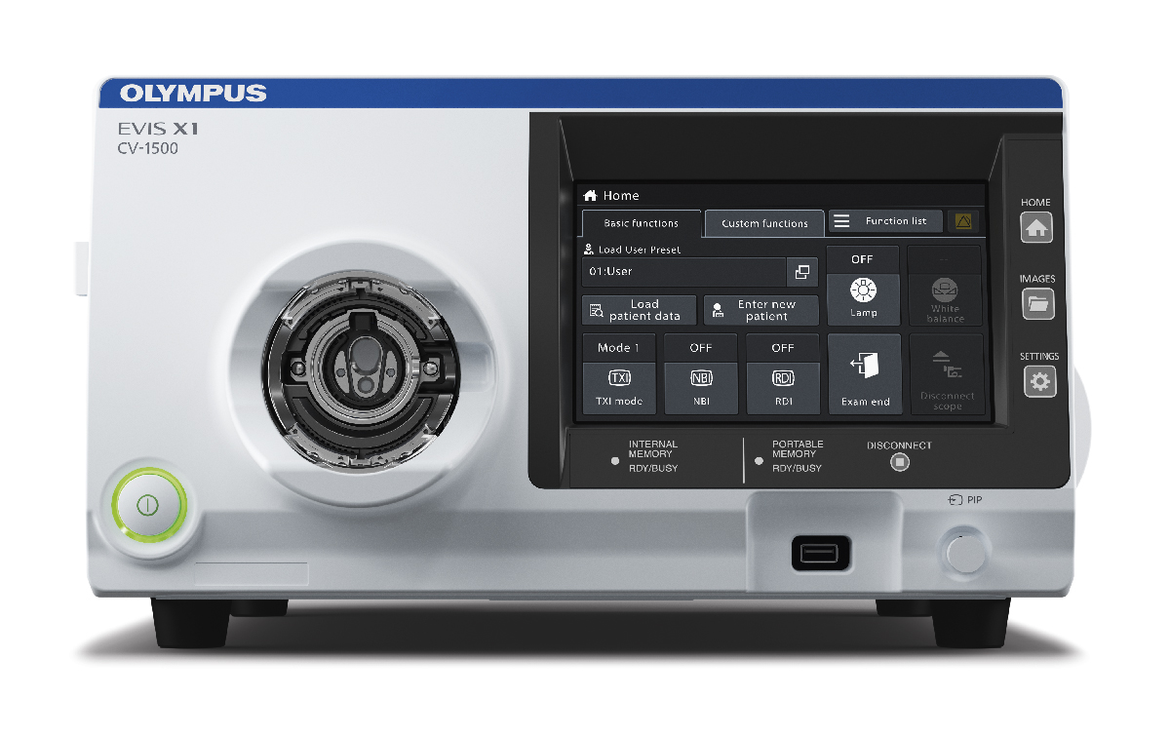

Medicínský 32“ LCD monitor – 2 ks

Monitor Olympus OEV-321UH

Medicínský monitor vyvinutý a kalibrovaný pro využití s endoskopickými systémy. Pracuje s technologií A.I.M.E. (Advance Image Multiple Enhancer), která vylepšuje barvy zvýrazněním rozdílů v barevných tónech zobrazovaných objektů a strukturu obrazu zvláště v drobných detailech.

Rozlišení UHD (Ultra High Resolution) zajišťuje barevně přesné, kontrastní a jasné zobrazení prováděného endoskopického nebo operačního výkonu. Videosignál s tímto UltraHD rozlišením lze duplikovat pomocí výstupu 12G-SDI a funkce Clone Out na druhý monitor nebo záznamové zařízení, a to včetně zvolených módů zobrazení PIP (Picture-in-Picture) nebo POP (Picture-out-Picture). Zobrazení PIP umožňuje volbou velikosti a umístění druhého obrazu, v zobrazení POP lze nastavit velikost vedle sebe umístěných obrazů.
Monitor také umožňuje rotaci obrazu o 180°.

Technická specifikace

Displej | velikost displeje | 31,5“ (800,8 mm)
Displej | technologie | LCD s aktivní maticí TFT
Displej | rozlišení | 3840 x 2160 (při poměru stran 16:9)
Displej | pozorovací úhel | 178 ° / 178 °
Displej | jas | 450 cd/m²
Displej | kontrast | 1000:1
Displej | počet barev | 1 073 741 824
Displej | HDR norma | BT.2020 / BT.709
Displej | podsvícení | LED
Vstupy a výstupy | 4K | in 2x 12G-SDI, 1x Display Port, 1x HDMI
Vstupy a výstupy | 4K | out 2x 12G-SDI
Vstupy a výstupy | 2K | in 1x 3G-SDI, 1x DVI-D
Vstupy a výstupy |  | out 1x 3G-SDI
Vstupy a výstupy | Clone Out | 1x 12G-SDI
Funkce | vylepšení obrazu | A.I.M.E. TM
Funkce | inverzní pohled | možnost rotace o 180 °
Funkce | módy zobrazení | PIP (Picture-in-Picture)
Funkce |  | POP (Picture-out-Picture)
Funkce | vzdálený přístup | ovládání pomocí RS-232C (D-sub 9 pin) nebo LAN
Ostatní parametry | el. napájení | 100-240 V stř., 50/60 Hz (variantně adaptér AC-300MD)
Ostatní parametry | rozměry | 753,9 x 476,3 x 79,2 mm
Ostatní parametry | hmotnost | 11,8 kg
Ostatní parametry | certifikace | MDE
Ostatní parametry | připevnění | VESA standard (100 x 100 mm)
Ostatní parametry | antireflexní úprava

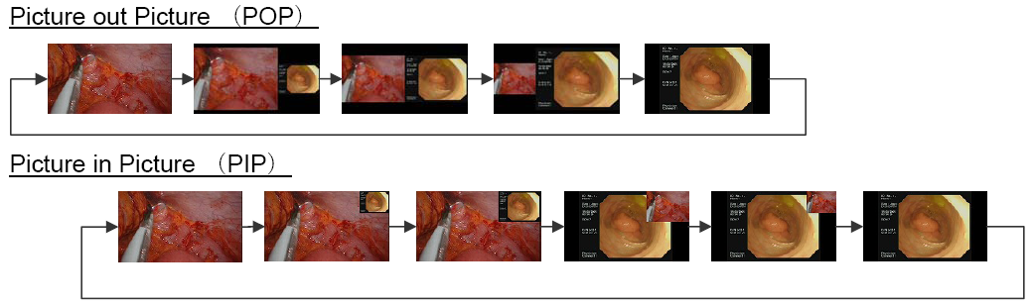

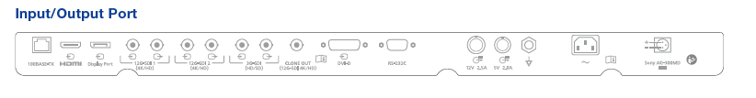

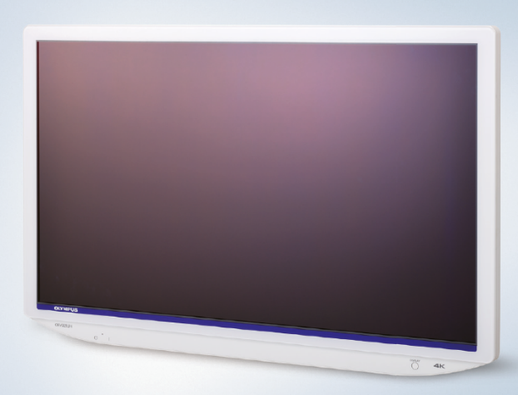

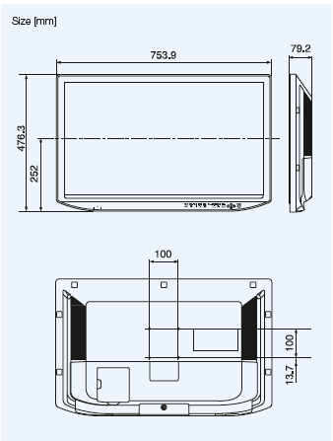

Přístrojový vozík – 2 ks

Endoskopický vozík WM-NP3
Přístrojový endoskopický vozík určený pro umístění endoskopického vybavení

Technické parametry:
- izolační transformátor
- přepěťová ochrana elektrických zásuvek 230 V
- kloubový nastavitelný držák LCD monitoru
- Zásuvka na klávesnici pro ovládání kamerové jednotky.
- držák pro dva endoskopy
- manipulační madla
- speciální povrchová úprava – tzv. antistatický matový lak
- 5 polic (1 výsuvná)
- integrovaná příprava elektroinstalace
- centrální zapínání/vypínání všech nainstalovaných zařízení
- bržděná kolečka

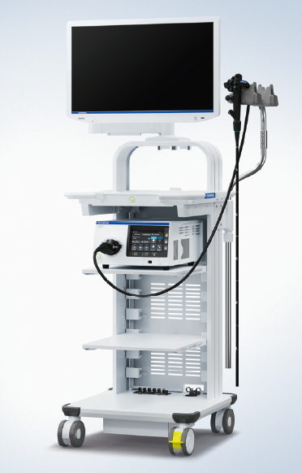

Videogastroskop – 3 ks
GIF- H190
Přístroj umožňující provedení diagnostiku a terapii v horní části GIT s přídavným oplachovým kanálem pro oplach sliznice, zvláště při EMR a krvácení varixů.
Umožňuje zobrazování v módu upraveného bílého světla přes optické filtry, kdy je možno obraz kombinovat spolu s jeho zvětšením při endoskopii tak, aby byl získán obraz s dobře odlišenými úrovněmi sliznice se zvýšeným kontrastem sliznice vůči níže ležící cévní síti. Tímto je možno výrazně lépe odhalit zánětlivé choroby sliznice, novotvarové léze apod.

- zobrazovací systém endoskopu - barevný CCD čip s rozlišením HDTV 1080/50i.
- optický systém
  - zorné pole – 140°
  - směr pohledu – přímý pohled
  - hloubka ostrosti – 2 -100 mm
  - minimální pozorovací vzdálenost – 2 mm od distálního konce
- zaváděcí tubus
  - zevní průměr distálního konce – 9,2 mm
  - zevní průměr tubusu – 9,2 mm
  - pracovní délka – 1030 mm
  - celková délka – 1345 mm
- pracovní kanál – vnitřní průměr – 2,8 mm
- ohybová část – rozsah angulace
  - nahoru 210°
  - dolů 90°
  - doprava 100°
  - doleva 100°
- přídavný oplachový kanál – pro připojení perestaltické pumpy
- Kompatibilita – se systém EVIS EXERA III ( CV-190 + CLV-190 a CV-1500).

Videokolonoskop – 2 ks

Videokolonoskop CF-HQ190L
- s HDTV rozlišením obrazu pro diagnostiku a terapii. Je vybaven souborem technologických vylepšení vlastností zaváděcího tubusu pod souhrnným označením RIT (Responsive Insertion Technology). – HFT, PB, Innoflex.
Umožňuje zobrazování v módu NBI (Narrow Band Imaging) – úzkopásmové zobrazování je nejnovější technické řešení, které lze kombinovat spolu se zvětšením obrazu při endoskopii, osvětluje objekt přes optické filtry úzkými výřezy červené, zelené a modré (R/G/B) části spektra. Tak je získán obraz s dobře odlišenými úrovněmi sliznice a zvýšeným kontrastem sliznice vůči níže ležící cévní síti. Tímto je možno výrazně lépe odhalit v jícnu a žaludku zánětlivé choroby sliznice, novotvarové léze apod.
Dále disponuje zcela unikátním elektronickým systémem nastavení zaostřovací vzdálenosti, jedná se tzv. DualFocus. Uživatel si pouhým použitím ovládacího tlačítka zvolí jednu ze dvou zaostřovacích poloh endoskopické optiky. Toto umožňuje výrazně lépe pozorovat povrch sliznice v jejím detailu od 2 mm až po 100mm v kombinaci s HDTV obrazem, NBI nebo v bílém světle.
Videokolonoskop se připojuje k videoprocesoru pouze přes digitálně řízený tzv. OneTouch konektor, kdy již není zapotřebí další propojovací kabel a tento nový typ konektoru je zcela vodotěsný.

Zobrazovací systém endoskopu představuje barevný CCD čip s rozlišením HDTV 1080/50i.

- technologie tubusu RIT ( HFT, PB, Innoflex)
  - High Force Transmission - umožňuje vysoce účinný přenos rotace tubusu kolem jeho radiální osy
  - Passive Bending system - vysoce flexibilní úsek v distální části tubusu umožňující výrazně hladší průchod ostrými zahnutími střeva
  - Innoflex - nastavitelná rigidita tubusu ve třech stupních
  - ScopeGuide – integrovaná technologie pro 3D vizualizování polohy endoskopu během vyšetření, kompatibilní se zařízení UPD.
- připojení k endoskopické věži
  - One-Touch konektor - umožňuje připojení endoskopu k videořetězci pouze prostřednictvím zdroje světla, konektor je vodotěsný bez nutnosti použití vodotěsného krytu
- optický systém
- zorné pole – 170°
- směr pohledu – přímý pohled
  - hloubka ostrosti – 2 -100 mm
  - minimální pozorovací vzdálenost – 3,7 mm od distálního konce
- zaváděcí tubus
  - zevní průměr distálního konce – 13,2 mm
  - zevní průměr tubusu – 12,8 mm
  - pracovní délka – 1680 mm
  - celková délka – 2005 mm
- pracovní kanál – vnitřní průměr – 3,7 mm
- ohybová část – rozsah angulace
  - nahoru 180°
  - dolů 180°
  - doprava 160°
  - doleva 160°
- Kompatibilita – systém EVIS EXERA III (CV-190+CLV-190 a CV-1500)

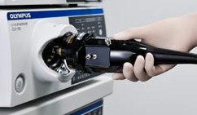
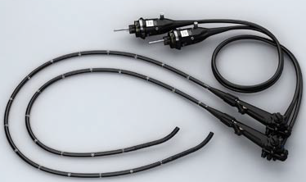
One Touch konektor
Pediatrický videokolonoskop – 1 ks

Videokolonoskop PCF-H190TL

nové řady EXERA III. s HDTV rozlišením obrazu pro diagnostiku a terapii tlustého střeva a ESD pediatrických pacientů nebo pacientů s obtížnou anatomickou dispozicí je vybaven souborem technologických vylepšení vlastností zaváděcího tubusu pod souhrnným označením RIT (Responsive Insertion Technology). – HFT, Innoflex, pro citlivé zavádění přístroje.
Umožňuje zobrazování v módu NBI (Narrow Band Imaging) – úzkopásmové zobrazování je nejnovější technické řešení, které lze kombinovat spolu se zvětšením obrazu při endoskopii, kdy se osvětluje objekt přes optické filtry úzkými výřezy červené, zelené a modré (R/G/B) části spektra. Tak je získán obraz s dobře odlišenými úrovněmi sliznice a zvýšeným kontrastem sliznice vůči níže ležící cévní síti. Tímto je možno výrazně lépe odhalit v jícnu a žaludku zánětlivé choroby sliznice, novotvarové léze apod. Díky menšímu poloměru ohybu distálního konce, zvětšeným rozsahem ohybů nahoru/dolů a tenkému zaváděcímu tubusu umožňuje lepší manévrovací schopnosti zvláště při výkonech ESD.
Videokolonoskop se připojuje k videoprocesoru pouze přes digitálně řízený tzv. OneTouch konektor, kdy již není zapotřebí další propojovací kabel a tento nový typ konektoru je zcela vodotěsný. Zobrazovací systém endoskopu představuje barevný CCD čip s rozlišením HDTV 1080/50i.

- technologie tubusu RIT HFT, Innoflex) pro citlivé zavádění
  - High Force Transmission - umožňuje vysoce účinný přenos rotace tubusu kolem jeho radiální osy
  - Innoflex - nastavitelná rigidita tubusu ve třech stupních
- připojení k endoskopické věži
  - One-Touch konektor - umožňuje připojení endoskopu k videořetězci pouze prostřednictvím zdroje světla, konektor je vodotěsný bez nutnosti použití vodotěsného krytu
- optický systém
- zorné pole – 140°
  - směr pohledu – přímý pohled
  - hloubka ostrosti – 2 -100 mm
  - minimální pozorovací vzdálenost – 4 mm od distálního konce
- zaváděcí tubus
  - zevní průměr distálního konce – 9,8 mm
  - zevní průměr tubusu – 10,5 mm
  - pracovní délka – 1680 mm
  - celková délka – 2005 mm
- pracovní kanál – vnitřní průměr – 3,2 mm
- přídavný oplachový kanál – pro připojení perestaltické pumpy, tzv. Water Jet
- ohybová část – rozsah angulace
  - nahoru 210°
  - dolů 180°
  - doprava 160°
  - doleva 160°
- Kompatibilita – plně s videosystémy EXERA III (CV-190) a EVIS X1 (CV-1500) a systémy pro desinfekci endoskopů ETD
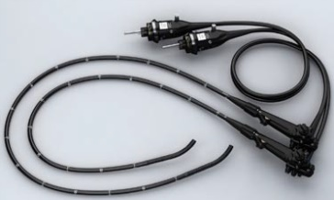


Příloha č. 2 Podrobný rozpis kupní ceny

Položka | Cena v Kč bez DPH / 1 ks | DPH v % | DPH v Kč | Cena v Kč vč. DPH / 1 ks | požadovaný počet ks | Cena celkem v Kč  bez DPH | Cena celkem v Kč vč. DPH
Videoprocesor, vč. světla | 603 300,52 | 21 | 126 693,11 | 729 993,63 | 2 | 1 206 601,04 | 1 459 987,26
Medicínský 32“ LCD monitor | 168 283,23 | 21 | 35 339,48 | 203 622,71 | 2 | 336 566,46 | 407 745,42
Přístrojový endoskopický vozík | 90 726,71 | 21 | 19 052,61 | 109 779,32 | 2 | 181 453,42 | 219 558,64
Videogastroskop | 674 690,00 | 21 | 141 684,90 | 816 374,90 | 3 | 2 024 070,00 | 2 449 124,70
Videokolonoskop | 756 895,65 | 21 | 158 948,08 | 915 843,73 | 2 | 1 513 791,30 | 1 831 687,47
Pediatrický videokolonoskop | 792 938,30 | 21 | 166 517,04 | 959 455,34 | 1 | 792 938,30 | 959 455,34
CELKEM |  |  |  |  |  | 6 055 420,52 | 7 327 058,83

